15 детских книг о семейных ценностях
Счастье начинается с семьи! Каждая семья уникальна, в каждой – свои традиции и правила, боли и радости. Какой бы ни была ваша, важно, чтобы в ней царили любовь, взаимопонимание и уважение друг к другу. Построить такую семью – настоящее искусство, требующее опыта, мудрости и хорошего примера перед глазами. Первые и главные учителя ребенка в деле семейных отношений – конечно, родители. Достроить этот образ, поднять нужные темы для обсуждения и усвоить ценные уроки помогут книги из нашей подборки!

Смешные рассказы маленького мальчика
«Рыцарь детской литературы, самый солнечный писатель наших дней» — так отзывались критики об Олеге Кургузове (1959–2004). В 1997 году вышла книга О. Кургузова с циклом весёлых рассказов, посвящённых взаимоотношениям взрослых и детей. В том же году книгу выдвинули на Почётный диплом Совета по детской книге России, а годом позже автору вручили Международную литературную премию имени Януша Корчака. Сегодня все эти рассказы собраны в книге «Смешные рассказы маленького мальчика». Мальчик, от лица которого ведётся повествование, учится в школе, а ещё очень любит своих маму и папу. У них — что ни день, то новая игра: сила воображения превратит домашнего кота — в грозного тигра, качели — во взлётную полосу, и даже поможет путешествовать во времени!
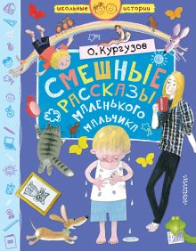

Смешные рассказы маленького мальчика
Кургузов Олег Флавьевич

Муми-тролли и новые истории Муми-дола
В историях Туве Янссон про долину Муми-троллей может произойти всё что угодно: Муми-папу однажды унесли волны потопа, электрические хатифнатты неожиданно оказались на необитаемом острове, а волшебная шляпа устроила настоящий кавардак. И в центре всех этих приключений — уютный домик, похожий на изразцовую печку, где живёт Муми-семья. В этом сборнике собраны три удивительные истории, основанные на сюжетах оригинальных работ Туве Янссон и адаптированные для маленьких читателей: — «Дорога в Муми-дол» — «Муми-тролль и шляпа Волшебника» — «Муми-тролль на острове хатифнаттов». Встречайте сказочное семейство: заботливая Муми-мама, у которой в сумке всегда найдётся пара теплых носков, фантазер и искатель приключений Муми-папа, любознательный Муми-тролль и его загадочный друг Снусмумрик...
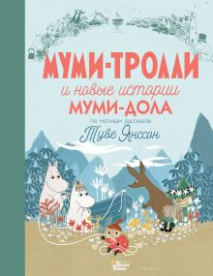

Муми-тролли и новые истории Муми-дола
Хариди Алекс

Дядя Фёдор, пёс и кот и другие истории о Простоквашино
Дядя Фёдор — очень самостоятельный «сам по себе мальчик». В четыре года он научился читать, а в шесть лет уже сам варил себе суп, за что и получил своё прозвище. Но даже такому мальчику мама и папа очень нужны! Помимо главной повести Э. Успенского «Дядя Фёдор, пёс и кот» в книгу вошли повести-продолжения про то, как в Простоквашино встречали Новый год, спасали дядю Фёдора от любви к девочке Кате и как справлялись с неприятностями, когда в Простоквашино появился дедушка Кадушкин Сил Нилыч — бывший хозяин дома, где живут главные герои...
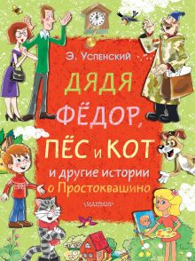

Дядя Фёдор, пёс и кот и другие истории о Простоквашино
Успенский Эдуард Николаевич

Дети и эти
Книги из цикла «Дети и Эти» — это не просто истории про взаимоотношения детей и взрослых, это новый жанр психологического перевёртыша. Дети ведут себя как взрослые, а взрослые — хуже малых детей. И почему-то сразу становится очевидно, насколько эгоистичным и непоследовательным бывает поведение родителей и как дико и необузданно порой ведут себя дети. «Дети и Эти» Г. Остер написал специально для того, чтобы дети и родители посмотрели друг на друга и на себя, засмеялись и задумались.
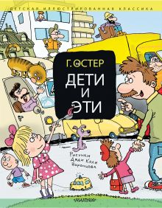

Дети и Эти
Остер Григорий Бенционович

Как вырастить динозавра?
Яркая юмористическая история «Как вырастить динозавра?» от редакции «Вилли Винки» расскажет малышам, каково это — быть старшим братом или сестрой, подготовит их к встрече с малышом и поможет осознать значимость своей роли в его воспитании. По сюжету малыш-динозаврик узнает, что скоро станет старшим братом. Он очень рад, но при этом насторожен: что ждёт его впереди? Он вытаскивает свои лучшие игрушки для малыша. Но увы — кроха ещё слишком мал, чтобы играть. Слишком мал, чтобы разговаривать или хотя бы понимать, что говорят ему другие. Да что там: всё, что он пока умеет делать, — это вопить, есть, спать и плохо пахнуть. И всё-таки его появление в доме — счастливое событие. Почему? Смешная книга «Как вырастить динозавра?» поможет в этом разобраться.
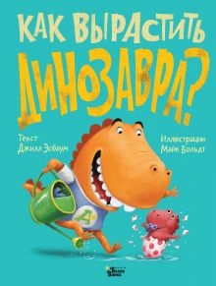

Как вырастить динозавра?
Эсбаум Джилл

Чук и Гек
Рассказ про двух мальчиков, которые под самый Новый год вместе с мамой уехали далеко-далеко, на самый край нашей необъятной родины ради встречи с отцом, наполнен прекрасными описаниями зимней природы, семейным теплом, а также наблюдениями и приключениями братьев Чука и Гека. Произведение входит в программу по литературному чтению в начальной школе. Рисунки Ю. Устиновой.
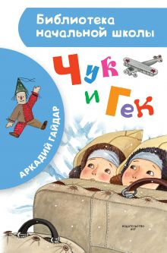

Чук и Гек
Гайдар Аркадий Петрович

Манюня
Светлый, пропитанный солнцем и запахами южного базара и потрясающе смешной рассказ о детстве, о двух девочках-подружках Наре и Манюне, о грозной и доброй Ба — бабушке Манюни, и о куче их родственников, постоянно попадающих в казусные ситуации. Это то самое теплое, озорное и полное веселых приключений детство, которое делает человека счастливым на всю жизнь. Книга — лауреат премии «Рукопись года».
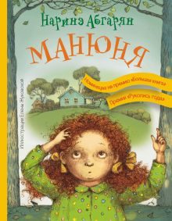

Манюня
Абгарян Наринэ

Детство Никиты
Одна из самых светлых повестей о детстве рассказывает о жизни и приключениях десятилетнего сына сельского помещика. Книга дарит читателям уникальную возможность — прочитать это произведение с комментариями биолога, найти ответы на самые частые вопросы и по-новому взглянуть на окружающий нас мир природы!
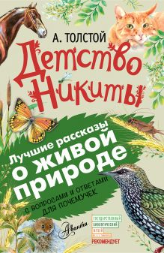

Детство Никиты
Толстой Алексей Николаевич

Дорога уходит в даль...
Александра Яковлевна Бруштейн закончила писать свою самую знаменитую, горячо любимую многими поколениями читателей книгу уже в глубокой старости, будучи почти глухой и слепой. Там, на её страницах она снова была десятилетней девочкой, переполненной жаждой жизни, юношеской горячностью и непосредственностью. Отец Саши — гениальный врач Яков Выгодский. В его доме собирался цвет городской интеллигенции. Несмотря на тяжелоые предреволюционные времена, детство саши — счастливое, потому что рядом всегда есть любящие люди — папа, мама, няня, учителя и друзья...
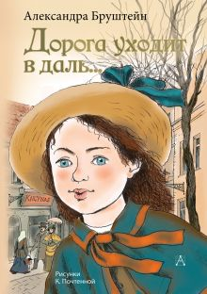

Дорога уходит в даль...
Бруштейн Александра Яковлевна

Кондуит и Швамбрания
Автобиографическая повесть Льва Кассиля описывает жизнь двух братьев в маленьком городе Покровске до и после революции. Мальчики из интеллигентной семьи, где мама учительница музыки, а папа доктор. Кондуит — так называли в гимназии журналы, куда записывали провинности ребят, а Швамбрания — загадочная страна, которой нет на карте. Там живут самые отважные герои, происходят невероятные приключения, стоят бриллиантовые дома высотой в тысячу с лишним этажей, и плавают громадные пароходы, по палубе которых можно прокатиться на извозчике. А еще действует Черная Шахматная Королева. С исчезновения этой важной фигуры и началась история Швамбрании. Дело в том, что Королева охраняет Великую Тайну Швамбрании. Что это за тайна? И при чем здесь кондуит?
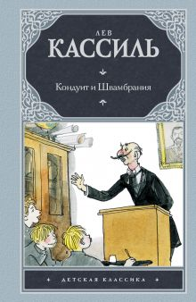

Кондуит и Швамбрания
Кассиль Лев Абрамович

Большой сюрприз для маленького кролика
Добро всегда возвращается добром! Такой урок преподаст дедушка Кролик маленькому Крольчонку. В солнечный день они отправляются на прогулку, но обнаруживают, что многим лесным зверям нужна их помощь... Новый пикчербук от редакции «Вилли Винки» расскажет обаятельную историю о поддержке и внимании к близким. Малыш узнает, что помогать и приходить на выручку — это не только правильно, но и очень приятно! Эту поучительную книгу с уютными иллюстрациями можно читать вслух детям до 3-5 лет.
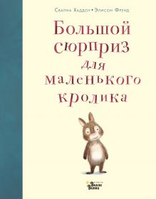

Большой сюрприз для маленького кролика
Хаддоу Свапна

Мама для мамонтенка
«Пусть мама услышит, пусть мама придёт, пусть мама меня непременно найдёт!» Пронзительно нежная сказка Дины Непомнящей о том, как отважный Мамонтёнок искал свою маму, а нашёл приёмную, поможет сформировать эмпатию к детям, которые остались без попечения родителей и представление о семье как о важнейшей ценности в жизни человека.
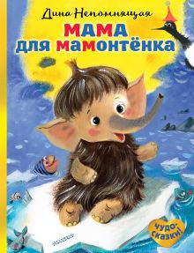

Мама для мамонтёнка
Непомнящая Дина

Динка. Динка прощается с детством
Повести Валентины Осеевой «Динка» и «Динка прощается с детством» стали любимыми у многих поколений читателей. Детство обыкновенной девчонки Динки совпало с годами, наступившими после первой русской революции. Динка, отчаянная, искренняя и непосредственная, попадает в необычные приключения, обретает друзей, учится расставаниям, усваивает мудрые и трудные уроки жизни.


Динка. Динка прощается с детством
Осеева Валентина Александровна

Сказки на ночь
Чтение сказок на ночь — прекрасный ритуал, который запомнится ребёнку на всю жизнь! Вечер — лучшее время, чтобы побыть наедине с ребёнком и восполнить чтением сказок и доверительной беседой своё дневное отсутствие. Эта книга подарит вам целых 300 минут увлекательного чтения и общения! А простые подсказки опытного психолога и сказкотерапевта Ирины Терентьевой помогут правильно организовать режим сна и бодрствования и быстро избавиться от ночных страхов.
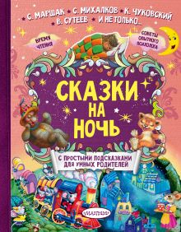

Сказки на ночь
Терентьева Ирина Андреевна

Праздник непослушания
Вот это да! Теперь можно объедаться вдоволь сладостями, ложиться спать и просыпаться, когда захочешь, а ещё — ходить непричёсанным и рисовать на стенах... Это время — Праздник Непослушания, так назвали его герои одноимённой сказочной повести Сергея Михалкова, которые оказались в городе без взрослых. Ни врачей, ни учителей, ни продавцов, ни поваров... А главное — нет родителей, которые изо дня в день контролируют своих чад. Вот оно, детское счастье? Оказалось, совсем наоборот...
